http协议之Transfer-Encoding及HttpCore实现

Transfer-Encoding简介
transfer-eccoding所描述的是消息请求(request)和响应(response)所附带的实体对象(entity)的传输形式，规范定义格式如下：
Transfer-Encoding = "Transfer-Encoding" ":" 1#transfer-coding
举个例子：Transfer-Encoding: chunked
transfer-encoding的可选值有：chunked,identity ;
transfer-encoding的可选值有：chunked,identity，从字面意义可以理解，前者指把要发送传输的数据切割成一系列的块数据传输，后者指传输时不做任何处理，自身的本质数据形式传输。举个例子，如果我们要传输一本“红楼梦”小说到服务器，chunked方式就会先把这本小说分成一章一章的，然后逐个章节上传，而identity方式则是从小说的第一个字按顺序传输到最后一个字结束。

相关的头定义
Content-Encoding ： content-encoding和transfer-encoding所作用的对象不同，行为目标也不同，前者是对数据内容采用什么样的编码方式，后者是对数据传输采用什么样的编码。前者通常是对数据内容进行一些压缩编码操作，后者通常是对传传输采用分块策略之类的。
Content-length : content-length头的作用是指定待传输的内容的字节长度。比如上面举的例子中，我们要上传一本红楼梦小说，则可以指定其长度大小，如：content-length:731017。细心的读者可能会有疑惑，它和transfer-encoding又有什么关系呢？如果想知道它们的关系，只要反过来问下自己，为什么transfer-encoding会有identity和chunked两种，各在什么上下文情景中要用到。比如chunked方式，把数据分块传输在很多地方就非常有用，如服务端在处理一个复杂的问题时，其返回结果是阶段性的产出，不能一次性知道最终的返回的总长度(content-lenght值)，所以这时候返回头中就不能有content-lenght头信息，有也要忽略处理。所以你可以这样理解，transfer-encoding在不能一次性确定消息实体(entity)内容时自定义一些传输协议，如果能确定的话，则可以在消息头中加入content-length头信息指示其长度，可以把transfer-encoding和content-length看成互斥性的两种头。

transfer-encoding详解
chunked格式(rfc2616 3.6.1):
Chunked-Body = *chunk
last-chunk
trailer
CRLF
chunk = chunk-size [ chunk-extension ] CRLF
chunk-data CRLF
chunk-size = 1*HEX
last-chunk = 1*("0") [ chunk-extension ] CRLF
chunk-extension= *( ";" chunk-ext-name [ "=" chunk-ext-val ] )
chunk-ext-name = token
chunk-ext-val = token | quoted-string
chunk-data = chunk-size(OCTET)
trailer = *(entity-header CRLF)
还是以上传“红楼梦”这本书举例：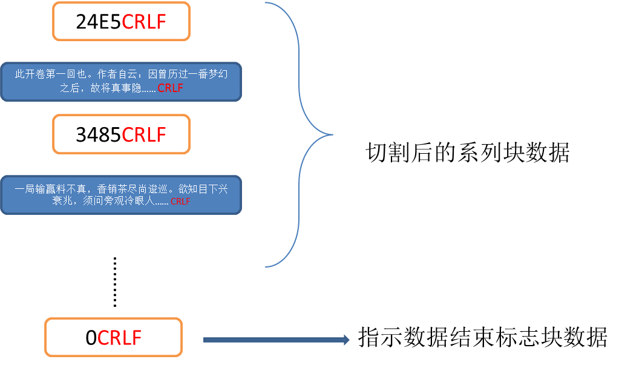
24E5是指第一个块数据长度为24E5(16进制格式字符串表示)，CRLF为换行控制符。紧接着是第一个块数据内容，其长度就是上面定义的24E5，以CRLF标志结束。3485是指第二块数据长度为3485，CRLF结束，然后后面是第二块的数据内容......，以这样的格式直到所有的块数据结束。最后以“0”CRLF结束，表示数据传输完成(这里对比rfc规范内容，省略了chunk-extension和trailer的东西,因为这并不重要)。

public class Main {
/**
* @param args
*/

public static final int CR = 13; // <US-ASCII CR, carriage return (13)>
public static final int LF = 10; // <US-ASCII LF, linefeed (10)>

public static void main(String[] args) throws Exception{
Socket socket = new Socket("localhost",8080);
OutputStream out = socket.getOutputStream();
InputStream in = socket.getInputStream();
//send requestline
out.write("POST /web/Hello HTTP/1.1".getBytes());
out.write(CR & 0xFF);
out.write(LF & 0xFF);
//send request header
out.write("Host:localhost:8080".getBytes());
out.write(CR & 0xFF);
out.write(LF & 0xFF);
out.write("Accept-Encoding:gzip,deflate".getBytes());
out.write(CR & 0xFF);
out.write(LF & 0xFF);
out.write("Transfer-Encoding:chunked".getBytes());// 指定transfer-encodeing为chunked方式
out.write(CR & 0xFF);
out.write(LF & 0xFF);
out.write("Content-Type:application/x-www-form-urlencoded;charset=utf-8".getBytes());
out.write(CR & 0xFF);
out.write(LF & 0xFF);
// CRLF between headers and entity
out.write(CR & 0xFF);
out.write(LF & 0xFF);
/*
* send chunked data
*/
//send the first chunked data:hello,world
//the first chunked data's size : 11
out.write("B".getBytes());
out.write(CR & 0xFF);
out.write(LF & 0xFF);
//the first chunked data's content : hello,world
out.write("hello,world".getBytes());
out.write(CR & 0xFF);
out.write(LF & 0xFF);
//send the second chunked data:tony
//the first chunked data's size : 4
out.write("4".getBytes());
out.write(CR & 0xFF);
out.write(LF & 0xFF);
//the first chunked data's content : hello,world
out.write("tony".getBytes());
out.write(CR & 0xFF);
out.write(LF & 0xFF);
//send the chunked data end flag
out.write("0".getBytes());
out.write(CR & 0xFF);
out.write(LF & 0xFF);
//send CRLF
out.write(CR & 0xFF);
out.write(LF & 0xFF);
out.flush();
//
byte[] buffer = new byte[512];
ByteArrayOutputStream bufferStream = new ByteArrayOutputStream();
int len = -1;
while((len = in.read(buffer)) != -1){
bufferStream.write(buffer,0,len);
}
System.out.println(new String(bufferStream.toByteArray()));
socket.close();
}
上面这段代码发了两块数据，第一块是“hello,world”这11个字节长度的字符，第二块发送了“tony”四个字长的数据块。在服务端将收到“hello,worldtony”这个字符串.

HttpCore对transfer-encoding的实现
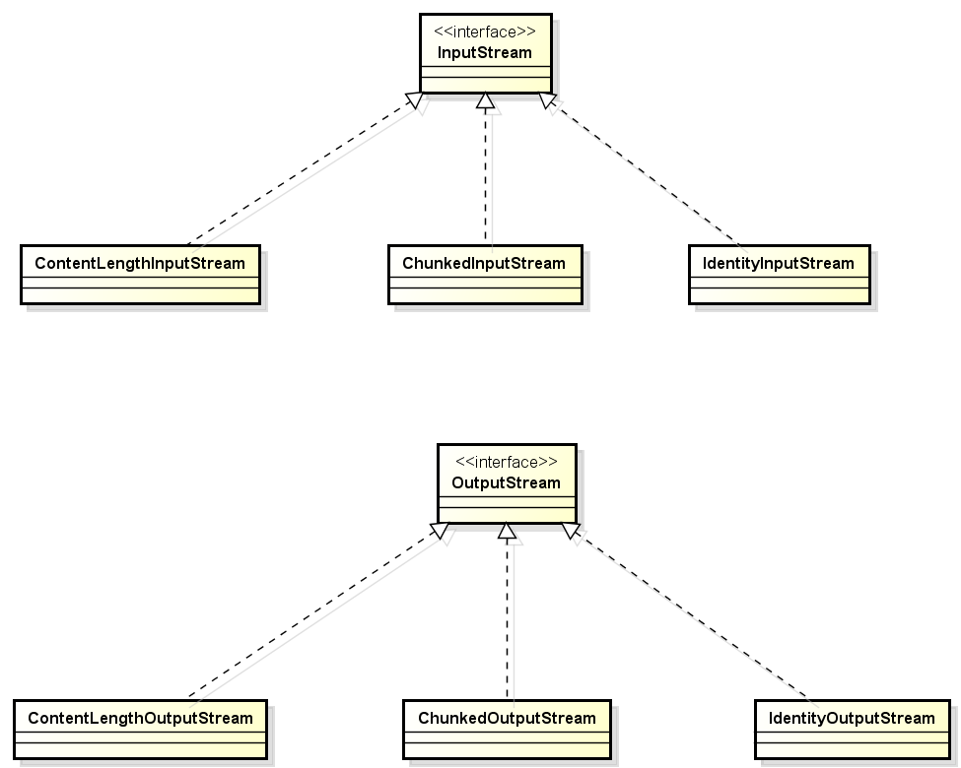
所以不管是对输入流(InputStream)，还是输出流(OutputStream)，httpcore都有三种实现：contentlength,identity,chunked。这是完全按照http规范实现的。这里再重复总结下这三种这间的关系。
当指定了"content-length"头信息时，说明已经确定消息体(entity)的长度大小，其值必需为非负整数。反之，如果有“transfer-encoding”头信息时，其值为“chunked”或者“identity”，说明不确定消息体的大小，这时应该不存在“content-length”头。

from: http://www.cnblogs.com/jcli/archive/2012/10/19/2730440.html

